工程名称:
通讯模块\USART总线\HyperTerminal_Interrupt\MDK-ARM\Project

芯片类型:

STM32F207

工程平台需求:
- 软硬件平台
EITP实训平台 | √
J-LINK仿真器 | √
Keil uVision4 | √
- 附属部件
主模块
ARM处理器模块 | √ | 电源模块 | √
FPGA模块 |  | 传感器1模块
DSP模块 |  | 传感器2模块
单片机模块 |  | 运放模块
液晶显示模块 |  | 信号源模块
键盘模块 |  | 数模/模数转换模块
音视频模块 |  | 直流电机模块
无线模块 |  | 步进电机模块
参考信号源模块 |  | 控制模块
 |  | 通讯模块 | √

附件传感器模块：

流量传感器模块 |  | 可燃气体传感器模块
压力传感器模块 |  | PT100温度传感器模块
振动传感器模块 |  | 热电偶温度传感器模块
NTC温度传感器模块 |  | 电磁继电器模块
光敏传感器模块 |  | 固态继电器模块
人体红外热释电传感器模块 |  | 红外传感器模块
位移传感器模块

附加配线：

USB线
串口线（双母头） | √
网线
CAN连接线
RS485连接线
SD卡
PS2鼠标

工程描述:
此工程是实现：
- USART1 发送和接收数据的测试功能。采用中断方式通讯。
- 首先，USART1 将TxBuffer数组存储的字符数据发送到超级终端。
- 接着，USART1将从串口接收数据，并将数据存储在RxBuffer数组中，但接收到32个字节后，程序将停止接收。

串口配置：
- BaudRate = 115200 baud
- Word Length = 8 Bits
- One Stop Bit
- No parity
- Hardware flow control disabled (RTS and CTS signals)
- Receive and transmit enabled

运行与测试:
- 硬件相关设置
- 将电源模块、处理器模块、通讯模块连接到底板。
- 确认用串口线（双母头）将平台与PC机正确连接。
- 将J-LINK仿真器的JTAG端口与EITP实训平台连接，然后将J-LINK仿真器的USB端口与PC机的USB端口连接。
- EITP实训平台插入电源，给系统上电。
- 操作步骤
- 打开超级终端

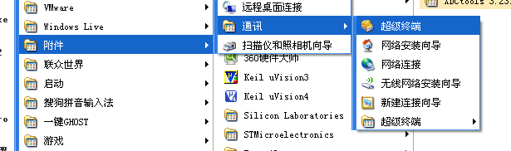

- 输入名称 例如：rs232
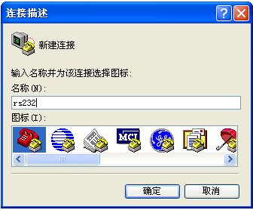
- 选择串口号
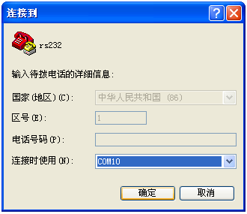
- 配置串口参数
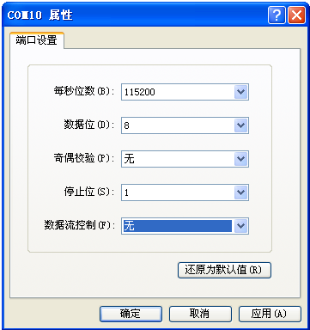
- 打开Keil C 开发环境，点击Project->Open Project打开“通讯模块\USART总线\HyperTerminal_Interrupt\MDK-ARM”目录中的“Project.uvproj”文件。
- 点击Project->Build target（或快捷键），编译整个工程。
- 编译完成后，点击Debug->Start/Stop Debug Session，或点击 按钮连接仿真器与EITP实训平台。
- 点击Debug->Run（或快捷键），运行测试程序。
- 观察超级终端的显示信息：
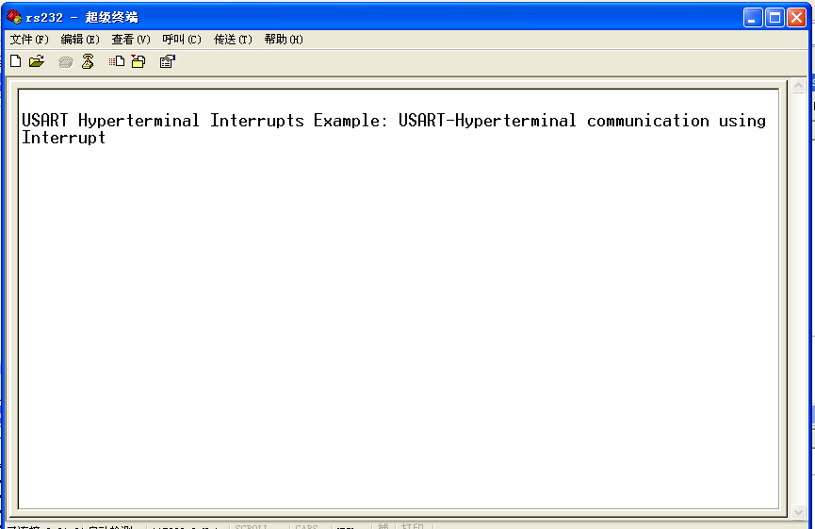
10）在超级终端的窗口内敲击任意按键后，观察变量RxBuffer的内容初始值（左图）变为新的接收值（右图），注意：由于超级终端发送数据为字符所以值从0x30开始，最多可接收32个字符。
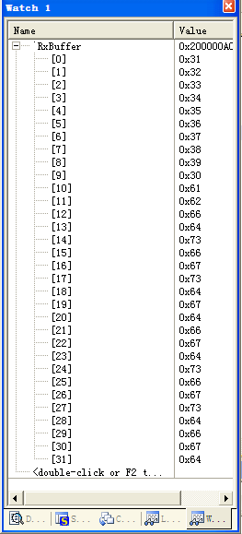
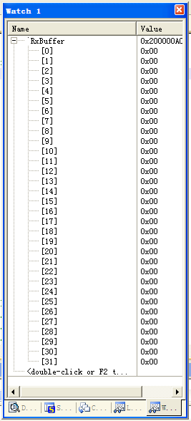
接收数据
变化情况

